ПАМЯТКИ ДЛЯ РОДИТЕЛЕЙПО БЕЗОПАСНОМУ
УЧАСТИЮ ДЕТЕЙ В ДОРОЖНОМ ДВИЖЕНИИ

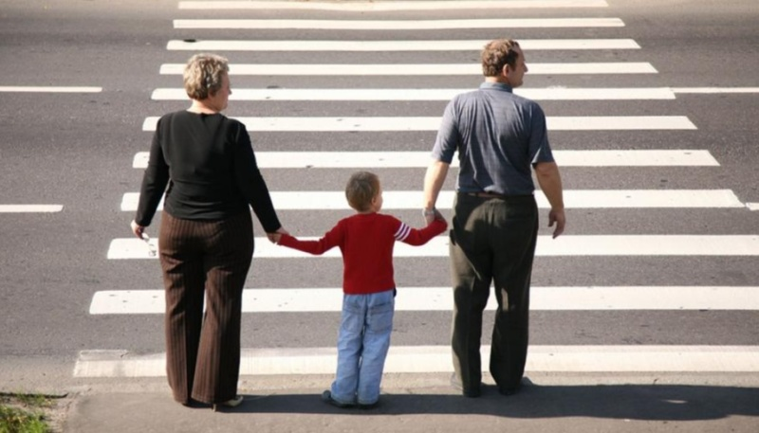
Администрация школы напоминает родителям о необходимости проведения с детьми бесед, касающихся правил поведения в городе, в том числе, на дороге. Проблема детской безопасности в городской среде актуальна всегда.
За повседневными заботами родители часто забывают о том, что несут ответственность за безопасность своих детей, с пренебрежением относясь к развитию у ребенка чувства самосохранения. Жалея время и силы на занятия с детьми, разъяснение правил поведения на улицах города, родители, порой, очень горько расплачиваются за это. Ведь дети – наиболее слабый контингент участников дорожного движения, им сложнее всего ориентироваться в окружающей среде. Поэтому безопасность и информационное ориентирование детей в городской среде являются важными и актуальными вопросами современной действительности.
В большинстве случаев примером подражания для поведения детей являются взрослые, которые постоянно спешат и сами нарушают правила дорожного движения, тем самым показывая неблагоприятный пример. А ведь, во избежание аварийных ситуаций на дороге, нужно воспитывать будущих участников движения с юного возраста.
Проезжая часть – это место, где очень часто возникают экстремальные ситуации. Большое количество различных видов транспортных средств, представляет собой серьезную опасность для маленьких участников дорожного движения, которым на пути из дома в школу и обратно, приходится преодолевать большое количество препятствий в виде проезжих дорог, пешеходных переходов, как оснащенных светофорами, так и с отсутствием таковых. Поэтому очень важно проводить с детьми профилактические беседы о правилах поведения на дороге с целью предупреждения возникновения дорожно-транспортных происшествий, сохранения жизни и здоровья подрастающего поколения. Для достижения этой цели необходимо рассказать и разъяснить ребенку основные правила поведения на дороге:
- ходить по улицам можно только по тротуарам, придерживаясь правой стороны, чтобы не мешать встречному потоку пешеходов, если же тротуара нет, то нужно идти по обочине навстречу движению автомобилей;
- переходить дорогу с одной стороны улицы на другую нужно в специально отведенном для этого месте (пешеходном переходе), которое обозначено специальной разметкой, если пешеходный переход оборудован светофором, то следует четко следовать его сигналам;
- прежде чем переходить дорогу нужно посмотреть по сторонам и убедиться, что это безопасно;
- находясь на проезжей части, никогда не нужно спешить – переходите дорогу спокойно, размеренным шагом;
- не переходите дорогу наискосок, пытаясь сократить путь;
- никогда нельзя играть у дороги, даже если она расположена рядом с домом.
Улица полна неожиданностей и соблюдение этих правил поможет снизить риск возникновения опасных ситуаций на дорогах.
Уважаемые родители, помните, что жизнь и безопасность детей на дорогах зависят от Вас – учите детей безопасному поведению на дороге, в первую очередь, своим примером!
